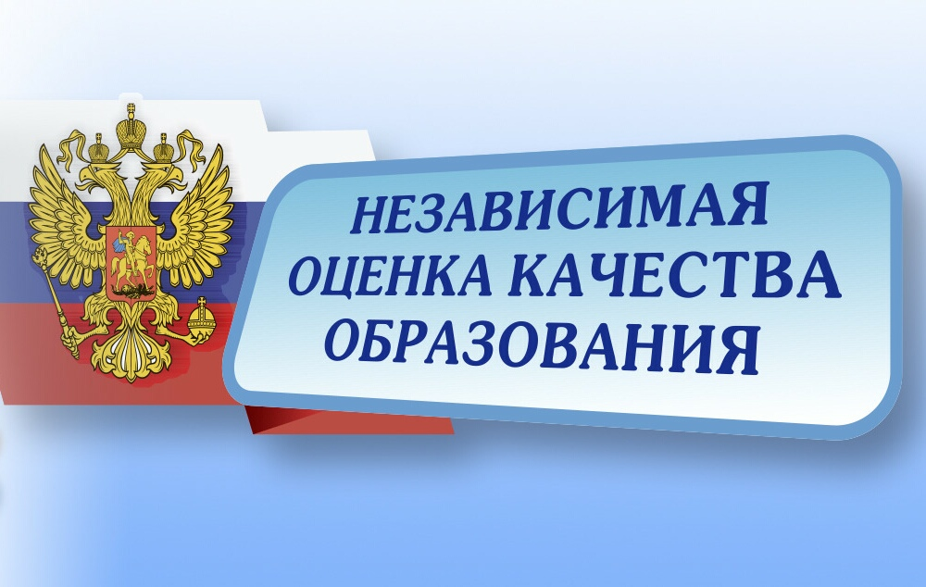
Министерством просвещения Российской Федерации осуществляется работа по проведению независимой оценки качества условий осуществления образовательной деятельности федеральными государственными образовательными организациями, а также иными организациями, осуществляющими образовательную деятельность за счет бюджетных ассигнований федерального бюджета. Уважаемые родители (законные представители) обучающихся! Просим до 8 апреля 2022 года пройти опрос для проведения независимой оценки качества условий осуществления образовательной деятельности (НОКО). Анкетирование НОКО проходит в электронном виде по ссылке: https://kurgan-ocenka-2022.testograf.ru

